Государственное бюджетное образовательное учреждение
города Москвы детский сад № 2020 Юго-Западного окружного
управления образования Департамента образования города
Москвы

Сценарий дня матери «Наши мамы»

подготовили воспитатели
Овчинникова Ольга Викторовна
Шукюрова Садая Саим кызы

Москва

2012

Цели:
Развивающие:
1.Развитие у детей доброго, уважительного, внимательного отношения к
родителям.
2.Развивать желание оказывать посильную помощь маме, заботиться и
доставлять радость своими поступками и действиями.
Обучающие:
1.Способствовать созданию положительных эмоциональных переживаний детей и родителей от совместного празднования мероприятия.: формировать любовь, нежность и уважение к самому родному человеку на земле – маме, умение ценить материнскую любовь.

Воспитательные:
1.Воспитывать любовь и уважение к самому близкому человеку – маме.

Предварительная работа:
1.Индивидуальные беседы с детьми о маме.
2.Рисование портретов мам.
3.Заучивание стихов о маме.
Участники:
Ведущий- взрослый
Дети:
Ведущий
Несмеяна
Царь
Принцы
Писарь
Няньки
Глашатаи
Ход мероприятия:
НАШИ МАМЫ.
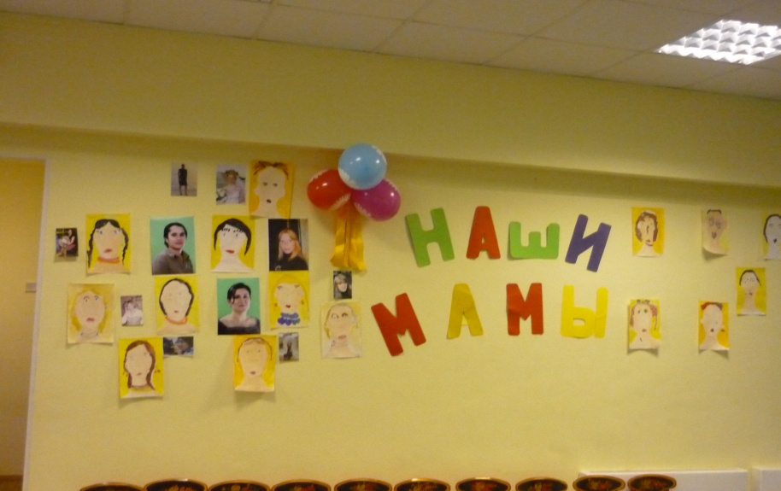

Ведущий : (взрослый)
Добрый вечер дорогие наши гости! От всей души хотим поздравить всех
присутствующих женщин с праздником любви ,мудрости и доброты. С ДНЕМ МАТЕРИ!
Ведущий : (взрослый)
Дорогие наши мамы! Сегодня, в День Матери, мы приветствуем вас и хотим порадовать своими выступлениями, сюрпризами и подарками. Но, я думою, что самый лучший подарок для каждой из вас – это ваш ребенок1 Встречайте! Ваши дети!

Дети входят в зал под музыку, встают полукругом. (Песня из к/ф "Мама";муз. Жерар Буржоа, сл. Ю.Энтина)
Ведущий : (взрослый)
Осенью, весною ,
Летом и зимою
Кто с тобою рядом,
Рядышком с тобой?
Дети: МАМОЧКА!
Ведущий : (взрослый)
В радости любой,
В горсти любой
Кто с тобою рядом,
Рядышком с тобой?
Дети: МАМОЧКА!
Ведущий : (взрослый)
Шишку ли набил,
Чашку ли разбил,
Кто тебя утешил,
Кто вину забыл?
Дети: МАМОЧКА!
Ведущий : (взрослый)
На ночь и с утра,
Нынче, как вчера,
Кто тебе желает
Всякого добра?
Дети :МАМОЧКА! (Слова А.Кондратьевой)

Песня «Самая хорошая» ( музыка В.Иванникова , слова О.Фадеевой)

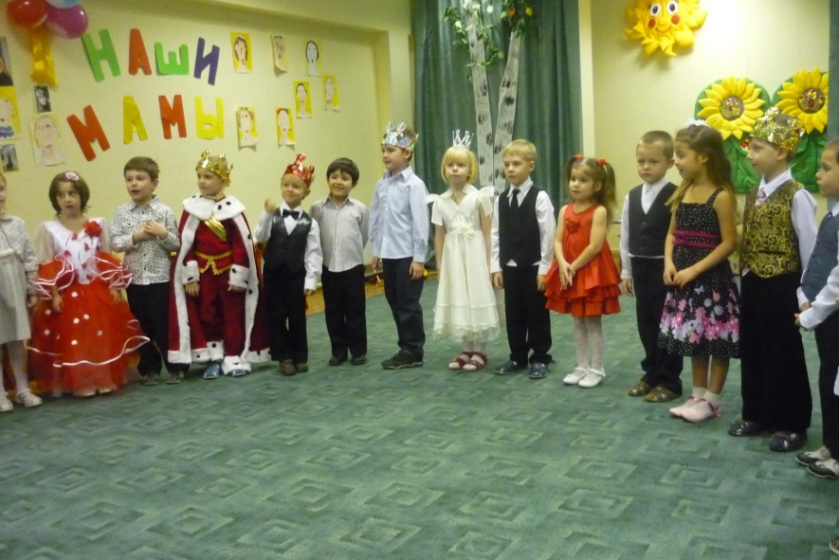

Дети читают стихи:

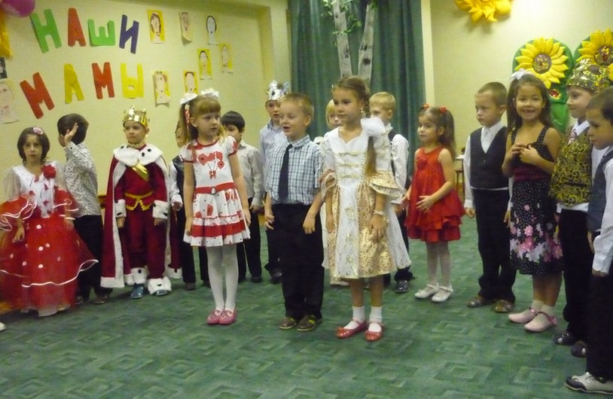

Мама, очень-очень
Я тебя люблю!
Так люблю, что ночью
В темноте не сплю.
Вглядываюсь в темень,
Зорьку тороплю.
Я тебя всё время,
Мамочка, люблю!
Вот и зорька светит.
Вот уже рассвет.
Никого на свете
Лучше мамы нет!
(К. Кубилинскас)

С праздником сегодня
Маму поздравляю,
Крепко я за шею
Маму обнимаю.
Самая красивая
Мамочка моя!
Целый день послушным
Быть обещаю я!
(Е. Незорова)

Мне мама приносит
Игрушки, конфеты,
Но маму люблю я
Совсем не за это.
Весёлые песни она напевает,
Нам скучно вдвоём
Никогда не бывает.
Я ей открываю
Свои все секреты.
Но маму люблю я
Не только за это.
Люблю свою маму,
Скажу я всем прямо,
Ну, просто за то,
Что она моя мама! (Л. Давыдова)

Ведущий : (взрослый)
Для ребят дороже мамы,
Никого на свете нет.
Шлют вам дети нашей группы
Танцевальный свой привет!

Танец с зонтиками. (Девочки бегут к зонтикам ,мальчики к капелькам)

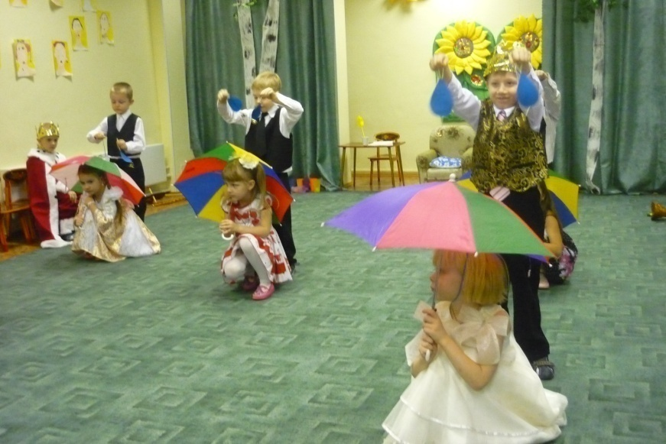

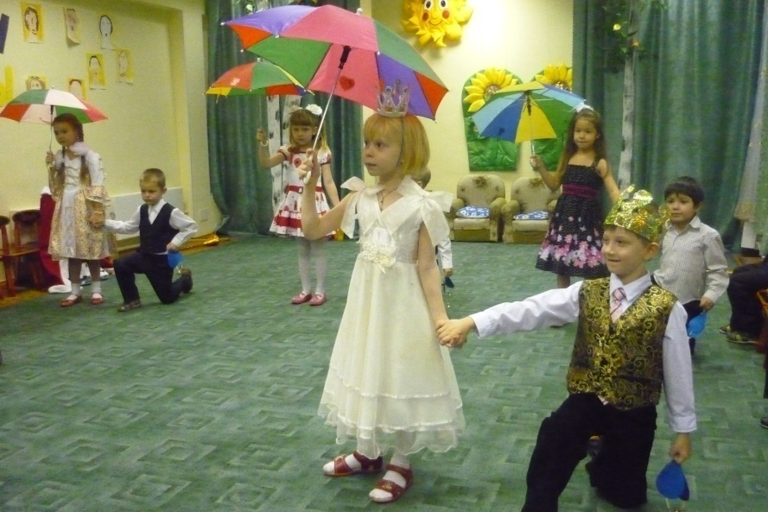

Ведущий : (взрослый)
А еще ребята наши ,
Представление покажут!

Сказка «Новые игры для Несмеяны» (автор Овчинникова О.В)

Ведущий: (ребенок)
Царство есть у нас одно,
Скучно в нем давним – давно
Слезы льет там без конца,
Несмеяна у крыльца. (Раздается плач. Выбегают няньки и открывается занавеска.
Несмеяна плачет.)
Куча нянек прибегают
И царевну утешает .
Без резиновых сапог,
Там не вступишь на порог. (Писарь, царь, няньки, Несмяна играют лото.)
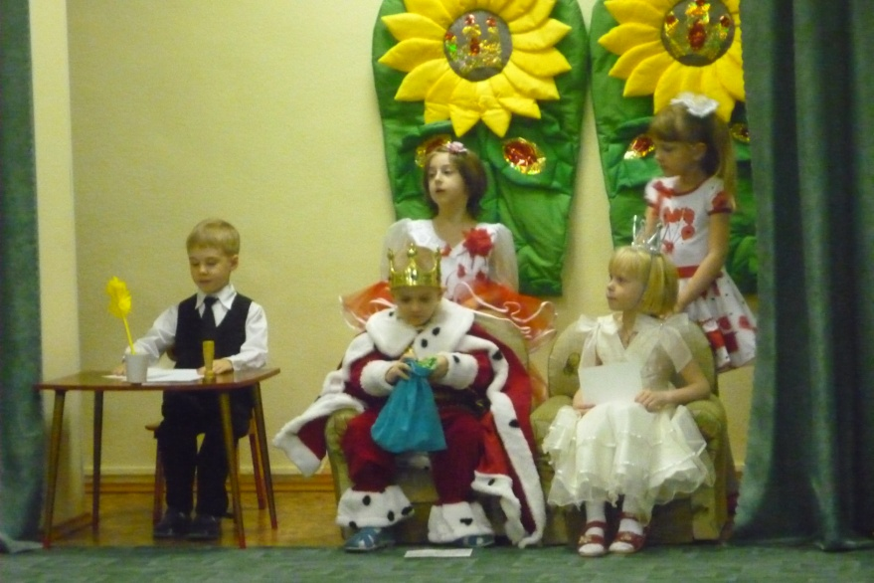

Несмеяна:
Надолго мне в лото играть
Хочу игры новые узнать! (Кричит и скандалит, няньки ее уводят.)

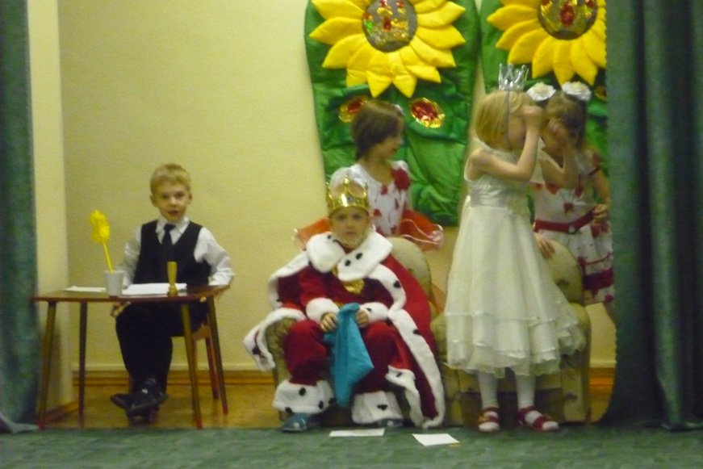
Царь:
Вот уже которой год ,
Мокнет пол и весь гниет
Если дальше так пойдет
Наше царство продает!(обращается к писарю)
Что сидишь ,пиши указ:(Писарь делает вид, что пишет.)
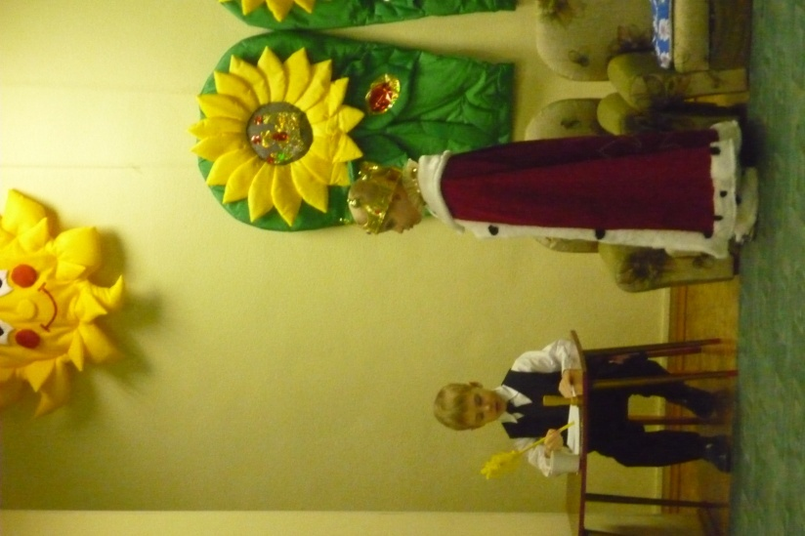

«Женихов вы отыщите,
Во дворе их пригласите .
Пусть с царевною играют
Несемеяну развлекают.
Коль игра к душе придется,
То и свадебка начнется
Отдаю за дочку я ,
Царство пол , и два коня !
Царь!!!»

Ведущий: (ребенок)
Тут глашатаи всех позвали, (Звучат фанфары, появляются глашатае.)
И указ им прочитали.

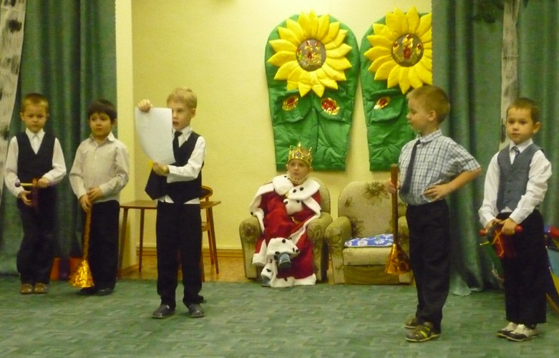

Глашатаи с трубами; « Царский указ…»
Писарь зачитывает указ:
«Чтоб сберег родное царство ,
От потоков из воды
Царь, как главное начальство,
Женихов велит найти!»
Писарь отдает указ ,глашатае скачут .( Звучат фанфары ,глашатае скачут в разных направлениях.)
Ведущий:(ребенок)
Те вскочили на коней ,
И погнали их быстрей.
Не прошло и пять минут ,
Как жених уж тут ,как тут!
Ведущий :(взрослый)
Первый жених из Германии. Привез немецкую игру «Мария и Жакоб».
Игра «Мария и Жакоб».
Играющие, держась за руки, образуют круг. Двое выбранных (по жребию) становятся в середину круга. Один из них - «Jacob», другая - «Marie». Им завязывают глаза. «Jacob» и«Marie» поворачиваются вокруг себя несколько раз. Затем «Jacob» начинает искать «Marie».(www.vampodarok.com)

Принц зовет всех играть.

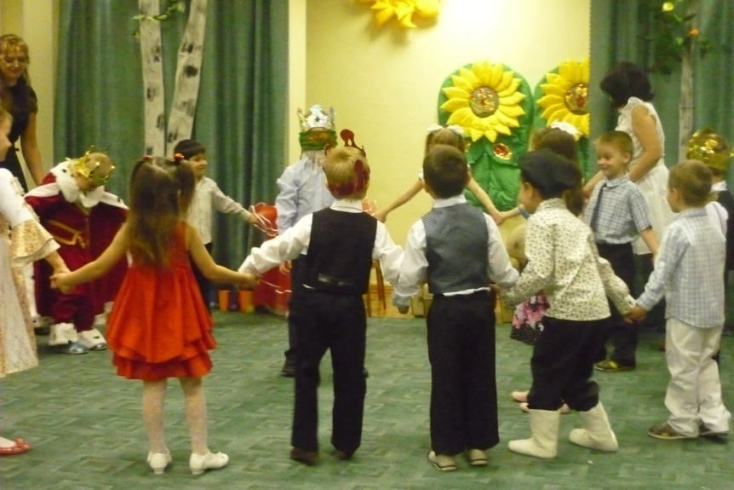

Несмеяна:
Надоела мне играть ,хочу игры новые узнать. (плачет, няньки уводят ее к трону)
Ведущий: (взрослый)
Второй жених из Парижа .Привез французскую игру «Бильбоке» .
Игра "Бильбоке»
Старинная французская игра с привязанным шариком, который подбрасывается и ловится ложечкой. Играют несколько человек. Надо подбросить шарик вверх и поймать его в стаканчик или кружку. За это начисляется одно очко. Ловить шарик надо по очереди до промаха. Промахнувшийся передает бильбоке следующему за ним игроку. Победителем становится тот, кто первым наберет условленное количество очков.(www.vampodarok.com)

Принц зовет всех играть.

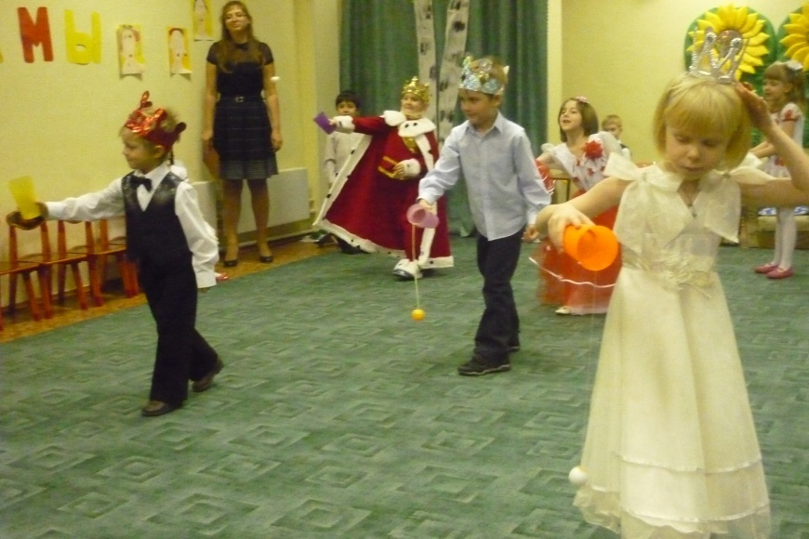

Несмеяна:
Надоела мне играть ,хочу игры новые узнать…( плачет, няньки уводят ее к трону)
Ведущий: (взрослый)
Третий жених из русской деревни…Привез русскую игру «Наш платок голубой».
Русская народная игра «Наш платочек голубой»
Участники игры образуют большой круг, передают 3 платочка по кругу, поют песню.
Наш платочек голубой,
Поиграть хотим с тобой.
Ты беги платок по кругу,
Выбирай скорее друга!
Покружись, попляши
И платочек покажи!
У кого платочек окажется на последнее слово, выходит в круг и пляшет.
.(www.vampodarok.com)

Принц зовет всех играть.

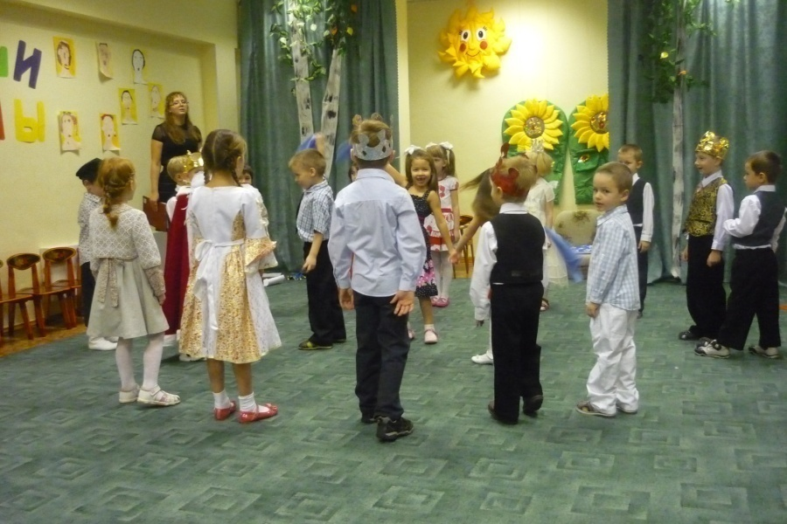

Царь :
А теперь за стол пора,
Нынче радость у царя.
Дочь моя не воеводит,
С Вани глаз она не водит!

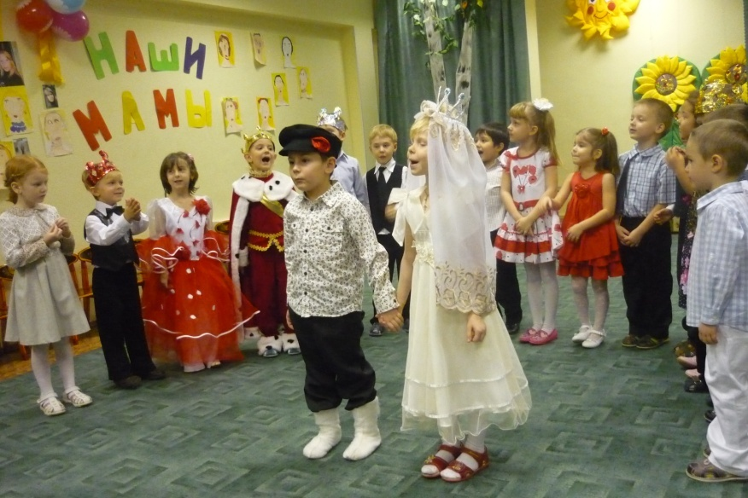

Танец « Ах эта свадьба»(слова Р.Рождественский, музыка А.Бабаджанян.)

Ведущий: (ребенок))
Тут и сказочке конец ,
А кто послушал – МОЛОДЕЦ!

Ведущий: (взрослый)
Наши ребята очень любят играть с мамами,
Ну- ка ,мамы выходите!
Силу - ловкость покажите.

Игры с мамами.
1.«Мама ловушка».

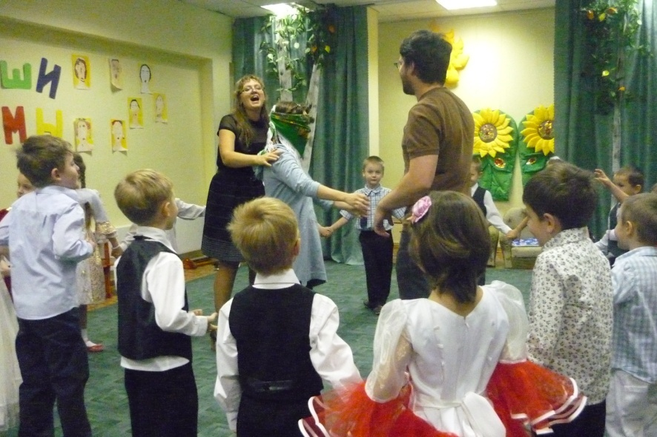
2.«Игра «Веникобол».

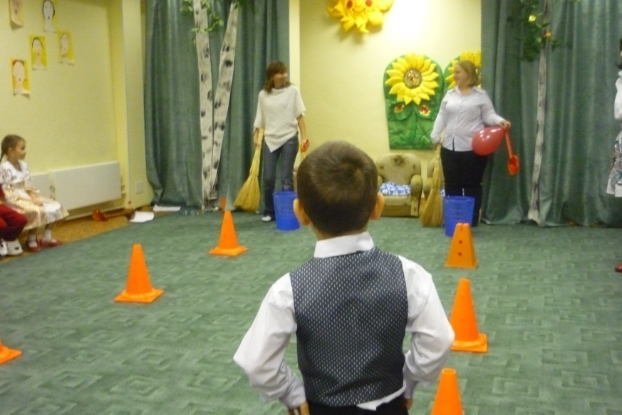
3.«Бильбоке»

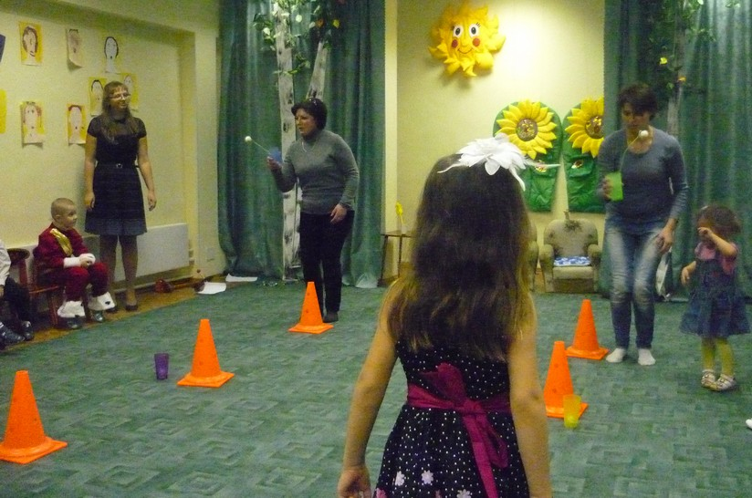
4.«Найди, чья улыбка»
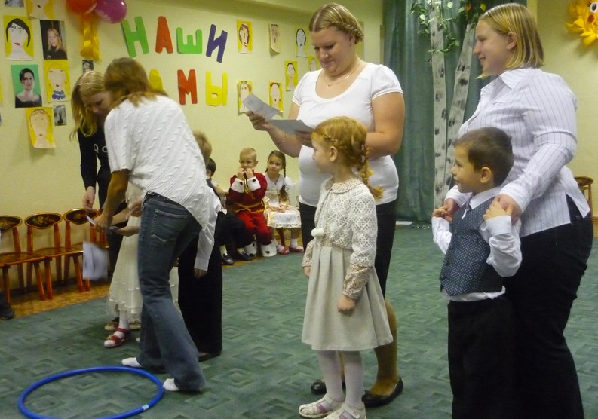

Ведущий: (взрослый)
Наш вечер подошел к концу .Спасибо нашим мамам за их доброту ,чистоту сердец, внимание к жизни детей!

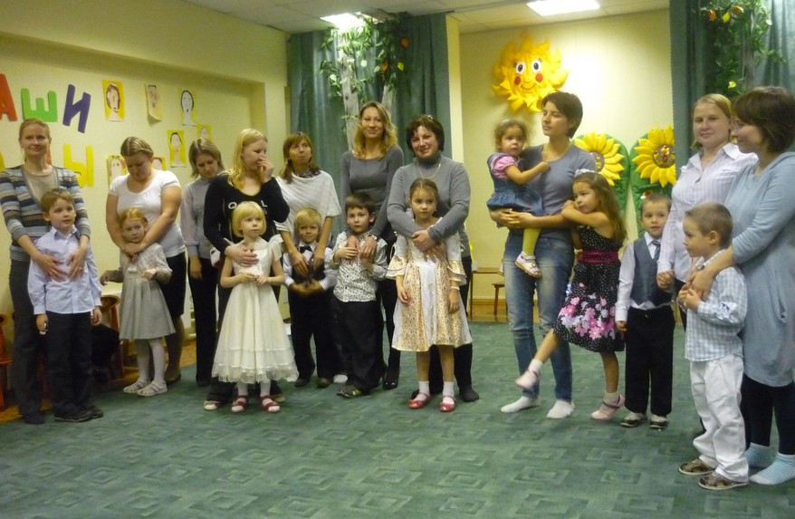

Мы наш праздник завершаем, милым мамам пожелаем.
Чтобы мамы не старели, молодели, хорошели.
-Мы желаем нашим мамам, никогда не унывать.
С каждым годом быть все краше и поменьше нас ругать.
-Пусть невзгоды и печали обойдут вас стороной.
Чтобы каждый день недели был для вас, как выходной.
-Мы хотим, чтоб без причины, вам дарили бы цветы,
Улыбались все мужчины от вашей чудной красоты.

Конец.

1. Программа «От рождения до школы» под ред. Н.Е. Вераксы, Т.С. Комаровой, М.А. Васильевой, Комаровой, «Мозаика-Синтез» 2011, г. Москва
2. Петрова В.И., Стульник Т.Д. «Нравственное воспитание в детском саду.» – М.,2012.
3.Автор фотографий: Шукюрова Садая Саим кызы

